浙江省2012年7月高等教育自学考试
高电压技术试题
课程代码：02653
一、单项选择题(本大题共10小题，每小题1分，共10分)
在每小题列出的四个备选项中只有一个是符合题目要求的，请将其代码填写在题后的括号内。错选、多选或未选均无分。
1.下列空气间隙中，直流击穿电压最高的是( )
A.负棒-正板 B.棒-棒
C.正棒-负板 D.板-板
2.下列措施中，对提高气体间隙击穿电压影响不大的是( )
A.改善电极形状 B.改善电极材料
C.采用极间障 D.采用压缩空气
3.下列试验方法中属于破坏性试验的是( )
A.测绝缘电阻 B.工频耐压试验
C.测介质损耗角正切 D.测局部放电
4.下列物理量中用于描述电介质在交流电压作用下的损耗特性的是( )
A.电阻率 B.绝缘强度
C.相对介电常数 D.介质损耗角正切值
5.一电压波沿着线路传到末端时电压幅值下降为零，则线路末端的状态是( )
A.短路 B.经电阻接地
C.经电感接地 D.开路
6.描述线路防雷性能的主要参数是( )
A.雷暴日 B.绕击率
C.雷击跳闸率 D.建弧率
7.在超高压线路中，采用并联电抗器的目的是限制( )
A.谐振过电压 B.大气过电压
C.操作过电压 D.工频过电压
8.切除空载变压器出现过电压的主要原因是_________现象。( )
A.截流 B.电晕
C.间隙电弧 D.谐振
9.下列各项中不属于谐振过电压主要特点的是( )
A.持续时间长 B.电压幅值较高
C.周期性变化 D.线性变化
10.保护旋转电机用的避雷器型号是( )
A.FZ型 B.FS型
C.FCD型 D.FDC型
二、填空题(本大题共15小题，每空1分，共15分)
请在每小题的空格中填上正确答案。错填、不填均无分。
11.解释均匀电场中低气压、短间隙的放电现象用_________理论。
12.电介质在受潮或受污染后的相对介电常数比正常时_________。
13.直流耐压试验区别于泄漏电流试验的主要不同点是所加电压的_________不同。
14.测量介质损耗角正切值的主要设备是_________。
15.某输电线路的单位长度的电感和电容分别为L₀、C₀，则波速的大小为_________。
16.空载线路电容效应引起的工频过电压与线路的长度及电源的_________大小有关。
17.限制中性点不接地系统产生间隙性电弧过电压的措施是中性点装设_________。
18.50%冲击放电电压是指在该电压作用下，间隙的放电概率为_________。
19.避雷器的残压是指雷电流通过避雷器时在避雷器的_________上产生的压降。
20.变电所进线段保护的主要目的是限制侵入变电所的雷电入侵波的幅值和_________。
21.导线与避雷线之间的耦合系数为K，当避雷线上有幅值为U₀的过电压波时，作用在绝缘子串上的电压为_________。
22.对220kV及以下的电气设备通常用1min_________试验代替操作冲击耐压试验。
23.输电线路在遭受雷击时，只有在绝缘发生闪络，而且闪络转变为稳定的_________时才跳闸。
24.铁磁谐振仅仅发生在含有_________的电路中。
25.处于高海拔地区的输电线路，其绝缘子片数要比平原地区的_________。
三、名词解释(本大题共4小题，每小题3分，共12分)
26.沿面放电
27.耐雷水平
28.累积效应
29.绝缘配合
四、简答题(本大题共7小题，每小题5分，共35分)
30.冲击电晕对波过程有何影响？
31.巴申定律试验曲线呈什么形状？它有何实用意义？
32.对电气设备进行绝缘试验的目的是什么？
33.氧化锌避雷器和普通阀式避雷器相比有哪些主要优点？
34.如图所示为大容量直配电机防雷保护接线图，试简述其中电缆段的作用原理。
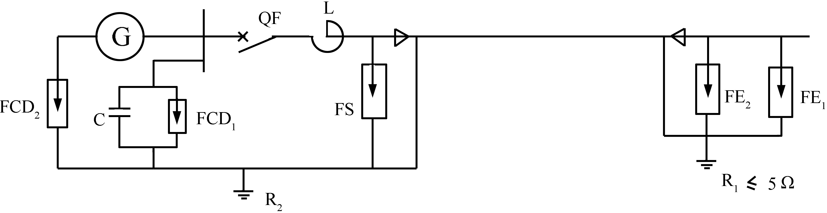
35.影响固体电介质击穿电压的主要因素有哪些？
36.电力系统的过电压主要包括哪些类型？
五、计算题（本大题共2小题，每小题5分，共10分）
37.一条无限长直角波U₀=100kV从波阻抗为Z₁=500欧的输电线路侵入波阻抗为Z₂=50欧的线路，求折、反射电压电流波的大小。
38.一套三级串级自耦变压器，对一电容量为C=4000pF的试品做工频耐压试验，试验电压为U=750kV，试求供给试品的电流和总功率为多少？
六、综合应用题（本大题共2小题，第39小题10分，第40小题8分，共18分）
39.如图所示，母线A上接有2条电缆线路和3条架空线路，电缆线路、架空线路的波阻抗分别为Z₂=50欧和Z₁=500欧，电缆线路长度分别为L=300m、600m，末端均处于开路状态。设其中1条架空线路上有一幅值为U₀=500kV直角电压波侵入，以波到达A点为t=0，试：
(1)作彼德逊等值电路，求t=0时，母线的电压大小；
(2)设波在电缆中的波速为v=150m/μs，t=4μs时，两电缆末端的电压大小。
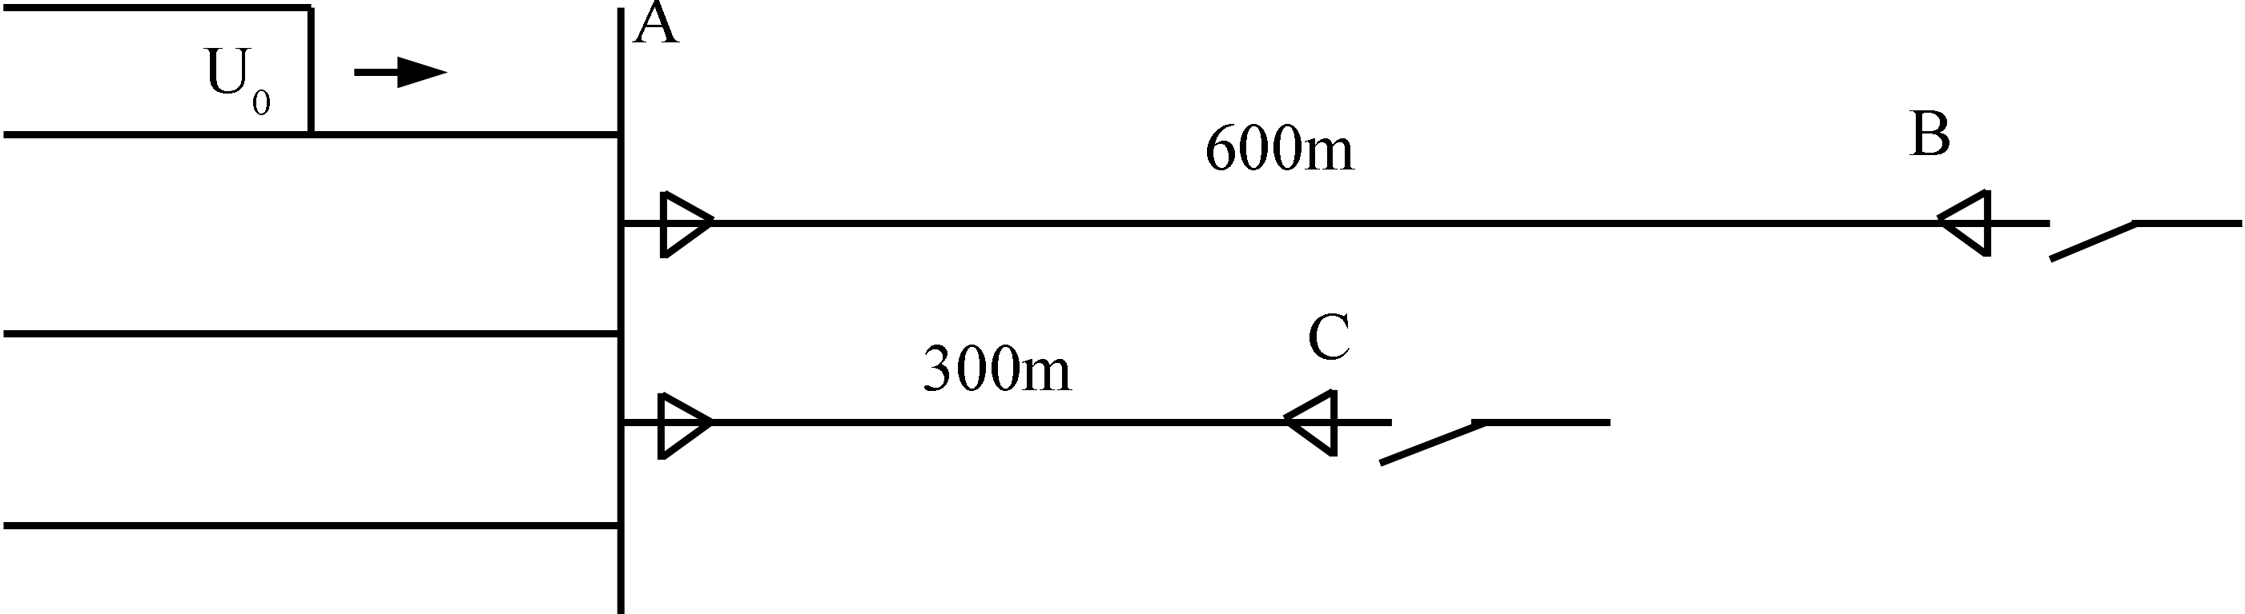
40.有一台额定电压为110kV、额定电流为165A的降压变压器，激磁电流为1%I_{N}(I_{N}为变压器的额定电流)，高压绕组对地电容为3000pF。
(1)求最大可能的截流值；
(2)若磁场能量有30%转化为电场能量，产生的最大过电压可达多少？

